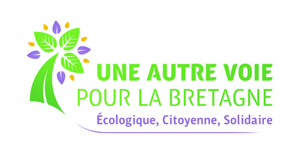
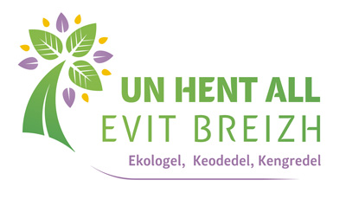

Liste Morbihan 2015 - 21 candidat-es

Ordre | Nom | Sexe | Ville | Profession | Age
1 | Cécile Franchet | F | Vannes | Agent territorial | 49
2 | Franck Guillouzouic | H | Malansac | Consultant Formateur | 38
3 | Gwen Le Potier | F | Locmiquelic | Chargée de mission en aménagement  Conseillère municipale Adjointe à l’urbanisme et au patrimoine | 38
4 | Joel Labbé | H | Saint Nolff | Sénateur | 63
5 | Anne-Marie Tortelier | F | Locoal Mendon | Gestionnaire Eco gîte | 57
6 | Pascal Baudont | H | Arradon | Enseignant | 46
7 | Claire Herlic | F | Lorient | Conseillère en insertion sociale et professionnelle | 57
8 | Sébastien Baron | H | Allaire | Agriculteur | 35
9 | Sophie Thomas | F | Kervignac | Etudiante | 25
10 | Laurent Dubois | H | Auray | Maitre nageur | 42
11 | Claire Masson | F | Auray | Enseignante | 47
12 | Mathieu Audo | H | Saint Jean de Brevelay | Apiculteur | 35
13 | Marie-Eve Taillecours, | F | Croix-Helléan | Agricultrice | 35
14 | Michel Carré | H | Rieux | Formateur au développement agricole | 60
15 | Soazic Di Bianco | F | Theix | Etudiante | 25
16 | Jean-Pol Guidevay | H | Pontivy | Instituteur spécialisé | 68
17 | Dominique Pirio | F | Arradon | Formatrice forestière | 59
18 | Pascal Pierson | H | Ploërmel | Animateur socio culturel | 58
19 | Anne Barbichon | F | Landevant | Secrétaire administrative Conseillère municipale | 63
20 | Eugène Riguidel | H | Landol | Navigateur | 75
21 | Anne-Marie Boudou | F | Auray | Conseillère régionale | 59
Age moyen : | 49 ans

